Ensino Médio
Matrizes e Determinantes

Área do Conhecimento:
Matemática

Competências/Objetivos de Aprendizagem:
- Compreender o que é uma matriz;
- Saber identificar os elementos de uma matriz;
- Aprender a fazer adição (soma), diferença (subtração) e produto (multiplicação) de matrizes;
- Aprender como encontrar o determinante de uma matriz.

Conteúdos:
- Definição de matriz;
- Elementos de uma matriz;
- Tipos de matrizes;
- Operações com matrizes;
- Determinante de uma matriz.

Palavras-Chave:
Matriz. Elementos de uma matriz. Tipos de matrizes. Operações com matrizes. Determinante de uma matriz.

Proposta de Trabalho:

O objetivo deste roteiro é auxiliar nos estudos em casa ou em outro ambiente. Nesse sentido, apresenta um percurso com textos base e algumas propostas de atividades, e, no final, há outros textos e vídeos que podem ajudar a compreender melhor o tema em questão.
Não é necessário fazer todas as etapas, ler todos os textos, ou assistir todos os vídeos, mas as questões norteadoras, bem como as subquestões que advém delas, ajudam na captação do conteúdo inteiro e dos principais conceitos.

Leia os textos propostos, sempre buscando as respostas para cada uma das perguntas. Se aparecerem mais dúvidas ao longo da leitura, aproveite para fazer anotações em seu caderno e aumentar ainda mais sua pesquisa. Após as leituras de cada um dos textos, escreva um parágrafo resumindo seu aprendizado.

Introdução ao tema

Organizar um determinado conjunto de informações, da forma mais clara, sucinta e acessível possível, é de muita valia, seja nos negócios, na escola, nos esportes, etc. Por exemplo: é possível organizar as informações de um supermercado referente a determinados produtos que foram vendidos, e o mês no qual ocorreram as vendas, em uma tabela. Também é possível organizar em uma tabela as notas dos (as) estudantes de uma determinada escola e o bimestre que tais notas foram obtidas. Do mesmo modo pode ser feito em um campeonato de Xadrez, onde podemos organizar em tabelas os nomes dos (as) enxadristas e o resultado obtido (derrota, empate ou vitória) por cada um (a) nas partidas disputadas. Na Matemática, a organização de informações em tabelas recebe o nome de matrizes.
Neste roteiro de estudos vamos conhecer melhor o que é uma matriz, suas características, tipos, operações que podemos realizar com elas, e como encontrar o determinante de uma matriz.
Bons estudos!
1ª Etapa: O que é uma matriz?

Figura disponível em: https://br.pinterest.com/pin/378020962465087009/

Pergunta norteadora:

1) O que é uma matriz?

Matriz – Brasil Escola – Robson Luiz.

Disponível em: https://brasilescola.uol.com.br/matematica/matriz.htm

A partir da leitura do texto acima, faça as seguintes considerações:

- Elabore em seu caderno uma definição simples de matriz.
- Cite três exemplos da utilização de matrizes no nosso dia a dia.
- As matrizes são sempre representadas por letras maiúsculas ou minúsculas?
- Complete a frase:
Os índices que acompanham a letra que representa uma determinada matriz, nos informam primeiro o número de linhas que ela possui e, em segundo, o número de ..............
- Como são chamadas as informações contidas em uma matriz?
- As linhas de uma matriz são fileiras horizontais ou verticais?
- E as colunas, são fileiras verticais ou horizontais?
- Pelo que é determinada a ordem de uma matriz?

Para saber mais, assista:

Definição de Matriz - O que é Matriz? – Matemática no papel.
Disponível em: https://youtu.be/jyWvj_WscFU

2ª Etapa: Elementos de uma Matriz
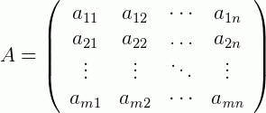
Figura disponível: https://www.infoescola.com/matematica/matrizes/

Pergunta norteadora

- Como identificar os elementos de uma Matriz?

Matrizes – Escola e educação - Elainy Marciano.

Disponível em: https://escolaeducacao.com.br/matrizes/

Para saber mais, assista:

Representação genérica de uma Matriz – Matemática no papel.
Disponível em: https://youtu.be/cSTxM-MNpjw

3ª Etapa: Tipos de Matrizes
$$A=\left[\begin{matrix}0 & 0 \\ 0 & 0\end{matrix}\right]$$
$$A é uma matriz 2x2 nula$$
Figura criada pelo autor

Pergunta norteadora:

- Quais são os tipos de Matrizes?

Tipos de Matrizes – Toda Matéria - Rosimar Gouveia.

Disponível em: https://www.todamateria.com.br/tipos-de-matrizes/

A partir da leitura do texto acima, responda às seguintes questões:

- O que é uma matriz linha?
- O que é uma matriz coluna?
- O que é uma matriz nula?
- O que é uma matriz quadrada?
- O que é uma matriz transposta?
- O que é uma matriz oposta?
- O que é uma matriz identidade?
- O que é uma matriz inversa?
- Quando duas matrizes são iguais?

Para saber mais, assista:

Tipos de Matrizes: Brasil Escola.
Disponível em: https://youtu.be/qPt2DdzHaO4

4ª Etapa: Operações com matrizes
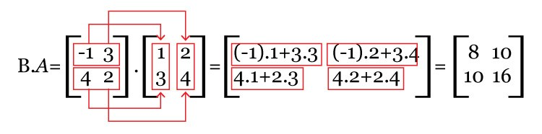
Figura disponível em: https://www.guiaestudo.com.br/matrizes-e-determinantes

Pergunta norteadora:

- Quais operações matemáticas podemos fazer com matrizes?
Matriz – Brasil Escola - Robson Luiz.
Disponível em: https://brasilescola.uol.com.br/matematica/matriz.htm

A partir da leitura do texto acima, elabore as seguintes situações:

- Escreva uma matriz identidade 2x2.
- Some a matriz linha A = $\left[\begin{aligned}3 4 \\ 6 -5 \end{aligned}\right]$com a matriz B = $\left[\begin{aligned}7 2 \\ 0 -3 \end{aligned}\right]$, ou seja, A + B.
- Subtraia a matriz A = $\left[\begin{aligned}3 4 \\ 6 -5 \end{aligned}\right]$com a matriz B = $\left[\begin{aligned}7 2 \\ 0 -3 \end{aligned}\right]$, ou seja, A - B.
- Multiplique a matriz A = $\left[\begin{aligned}2 4 \\ 1 2 \end{aligned}\right]$ pela matriz B = $\left[\begin{aligned}3 5 \\ 8 11 \end{aligned}\right]$, ou seja, A . B.

Para saber mais, assista:
Adição de Matriz - Matemática no papel;
Disponível em: https://youtu.be/lXmRs-memOQ
Subtração de Matriz - Matemática no papel;
Disponível em: https://youtu.be/Ns-b8xsjVcs
Multiplicação de Matriz – Matemática no papel;
Disponível em: https://youtu.be/V6ul0t_M8hk
Multiplicação de um número real por uma matriz – Matemática no papel.
Disponível em: https://youtu.be/cpi-eNHjdmM

5ª Etapa: Determinante de uma matriz
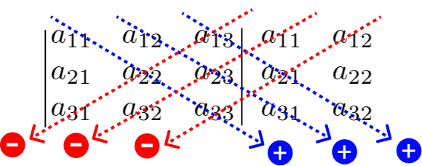
Figura disponível em: https://matematicabasica.net/matrizes-e-determinantes/

Pergunta norteadora

- Como encontrar o determinante de uma matriz?
Determinantes – Brasil Escola - Marcos Noé.
Disponível em: https://brasilescola.uol.com.br/matematica/determinantes-1.htm

A partir da leitura do texto acima, desenvolva as seguintes situações:

- Identifique a diagonal principal e a diagonal secundária da matriz A = $\left[\begin{aligned}6 3 \\ 3 6 \end{aligned}\right]$.
- Encontre o determinante da matriz A = $\left[\begin{aligned}6 3 \\ 3 6 \end{aligned}\right]$.
- Qual é a regra que podemos utilizar para encontrar o determinante de uma matriz de ordem 3x3?

Para saber mais, assista:

Determinante de matriz de ordem 1, 2 e 3 – Brasil Escola.
Disponível em: https://youtu.be/1gsGPQ7QPx0
6ª Etapa: Cheque seus conhecimentos

Realizar questões de vestibular e do Enem é um excelente exercício durante estudo autodirigido, isso porque essas questões são seguidas de gabarito, mesmo quando são dissertativas. Abaixo, alguns exemplos de questões sobre o tema estudado:

- Calcule o determinante das matrizes C e D, abaixo:
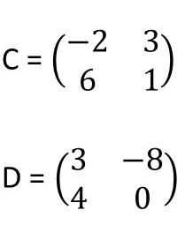
Resolução:

Para calcular o determinante de uma matriz de ordem 2, basta multiplicar os elementos da diagonal principal e subtrair pelo produto dos elementos da diagonal secundária.
|C| = -2 . 1 – 3.6 = -2 – 18 = – 20
|D| = 3 . 0 – (-8) . 4 = 0 – (-32) = 32
(Disponível em: https://escolaeducacao.com.br/matrizes-exercicios/. Acesso em: 15 de julho de 2020).

- Dadas as matrizes A e B, calcule 2A – B.
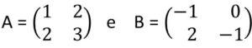
Resolução:
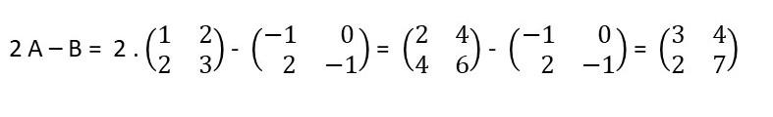
(Disponível em: https://escolaeducacao.com.br/matrizes-exercicios/. Acesso em: 15 de julho de 2020).

- Considerando a matriz B, encontre a matriz transposta e calcule .
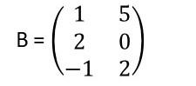
Resolução:
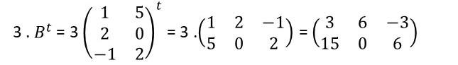
(Disponível em: https://escolaeducacao.com.br/matrizes-exercicios/. Acesso em: 15 de julho de 2020).

- Considerando as matrizes A e B, calcule o produto A . B.
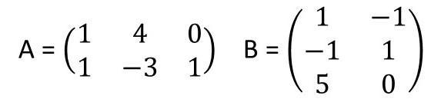
Resolução:
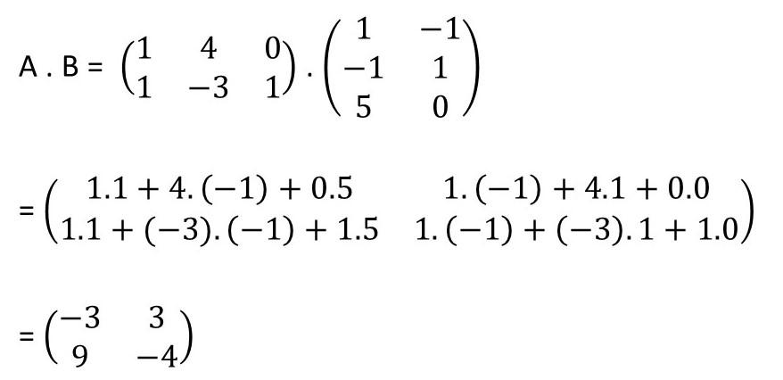
(Disponível em: https://escolaeducacao.com.br/matrizes-exercicios/. Acesso em: 15 de julho de 2020).

- Calcule o determinante da matriz M, abaixo:
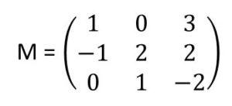
Resolução:
Para calcular o determinante de uma matriz de ordem 3, devemos escrever as duas primeiras colunas ao lado direito da matriz. Depois, calcular o produto de cada diagonal principal e de cada diagonal secundária.
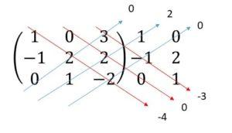
Por fim, somamos os produtos das diagonais principais e subtraímos os produtos das diagonais secundárias.
|M| = 0 + 2 + 0 – (-3 + 0 -4) = 2 – (-7) = 9

(Disponível em: https://escolaeducacao.com.br/matrizes-exercicios/. Acesso em: 15 de julho de 2020).

- Enem - 2012
Um aluno registrou as notas bimestrais de algumas de suas disciplinas numa tabela. Ele observou que as entradas numéricas da tabela formavam uma matriz 4x4, e que poderia calcular as médias anuais dessas disciplinas usando produto de matrizes. Todas as provas possuíam o mesmo peso, e a tabela que ele conseguiu é mostrada a seguir:
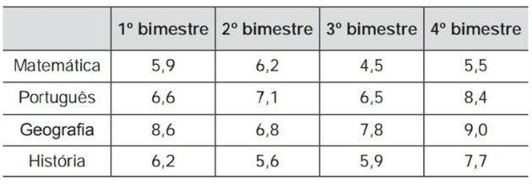
Para obter essas médias, ele multiplicou a matriz obtida a partir da tabela por:
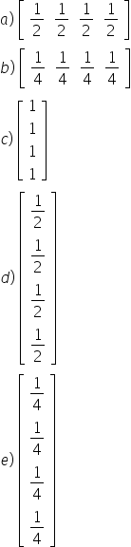
Justificativa da resposta correta:
A média aritmética é calculada somando-se todos os valores e dividindo-se pelo número de valores.
Assim, o aluno deverá somar as notas dos quatro bimestres e dividir o resultado por 4 ou multiplicar cada nota por 1/4 e somar todos os resultados.
Usando matrizes, podemos chegar ao mesmo resultado fazendo uma multiplicação de matriz.
Entretanto, devemos lembrar que só é possível multiplicar duas matrizes quando o número de colunas de uma é igual ao número de linhas da outra.
Como a matriz das notas tem quatro colunas, a matriz que iremos multiplicar deverá ter quatro linhas. Desta forma, devemos multiplicar pela matriz coluna:
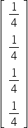
Resposta: E
(Disponível em: https://www.todamateria.com.br/matrizes-exercicios/. Acesso em: 15 de julho de 2020).

- (IF SE – FDC 2014) Observe a matriz abaixo:

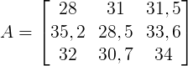

Nessa matriz, cada elemento a_{ij} corresponde, em graus centígrados, à temperatura observada no momento i do dia j, em um bairro da região central de Aracaju. A diferença, em graus centígrados, entre a temperatura observada no momento 2 do 3° dia e a temperatura observada no momento 1 do 2° dia é igual a:
- 4,5
- 3,5
- 3,0
- 2,6
Resolução:

A temperatura observada no momento 2 do 3° dia foi de:
a₂₃ = 33,6
A temperatura observada no momento 1 do 2° dia foi de:
a₁₂ = 31
Calculando a diferença: 33,6 – 31 = 2,6

Resposta: D

(Disponível em: https://sabermatematica.com.br/exercicios-resolvidos-sobre-matrizes.html. Acesso em: 15 de julho de 2020).

Roteiro de estudos elaborado pelo Professor Elves Silva Moreira

